

Les Offres Février - Mars 2017
RESERVEES AUX SALARIE(E)S ET CE

CATALOGUE PROMOPARCS
Téléchargez gratuitement le catalogue 2017 des parcs de loisirs
Rdv sur www.promoparcs.com



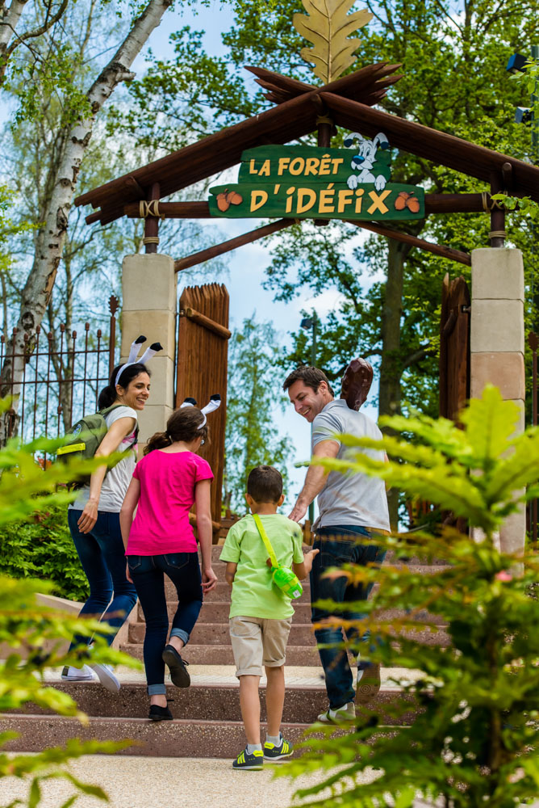
PARC ASTERIX - PROMO
Visite entre le 3 Juin et le 7 Juillet 2017 inclus
ou entre le 2 et le 30/09/2017
32 € au lieu de 49 €.


LES NOUVEAUTES 2017

Jardins d'Acclimatation (75)
Grand Musée du Parfum (75)
Château et Domaine de Chantilly (60)
PARC DES FELINS (77)
ZOO DE JURQUES (14)
Parc de l'Auxois (21) 



DERNIERS JOURS POUR LES PROMOS
- DISNEYLAND
42 € au lieu de 90 €
Billet 1 Jour / 2 Parcs pour toute visite jusqu'au 17 Mars 2017 inclus.

- ZOO DE BEAUVAL
2 Adultes achetés = 1 billet Enfant gratuit !
Pour une visite jusqu'au 31/03/2017
Valable sur les billets 1 Jour et les 2 Jours consécutifs

- FUTUROSCOPE
Adulte : 32 € au lieu de 48 €.
Enfant 5-16 ans : 25 € au lieu de 40 €.

